**논리설계 과제1**

2017320122 김정규

1. halfadder_rtl.v

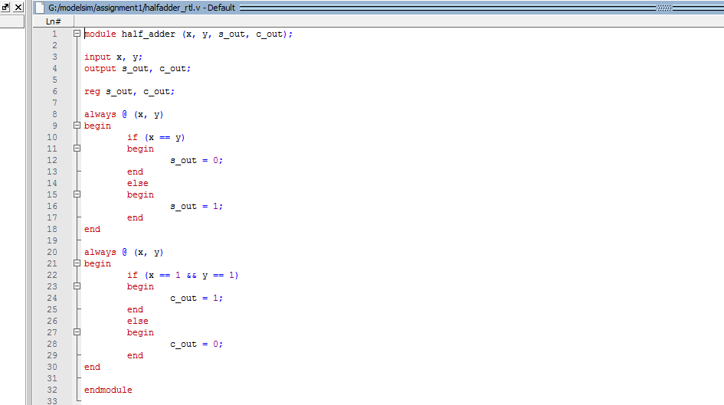

반가산기로서 always와 if문을 통해 각각의 input에 따른 output을 도출한다.

1. or_gate.v

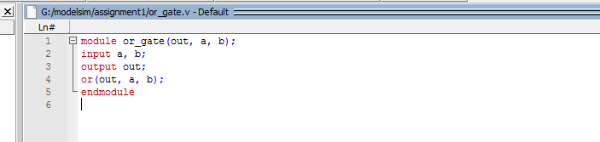

Input 값을 이용하여 OR 연산을 수행하는 Gate

1. fulladder_rtl.v

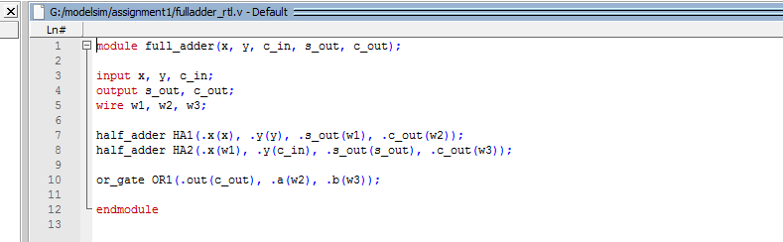

RTL model의 전가산기로서 앞서 형성한 반가산기와 OR Gate를 이용하여 가산 작업을 수행한다.

1. fulladder_behavioral.v

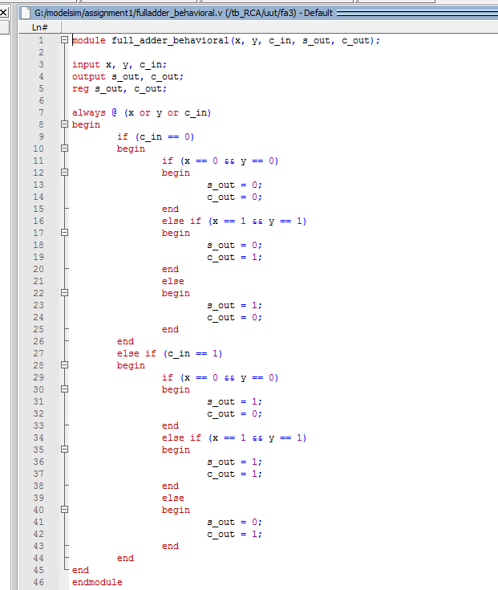

앞의 RTL model의 전가산기와 달리 behavioral한 방식을 취한 전가산기이다.

1. tb.v

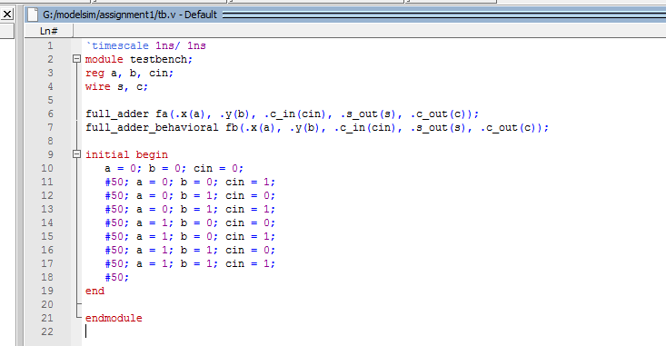

전가산기의 Test bench로서 full_adder fa()는 RTL model의 전가산기, full_adder_behavioral fb()는 behavioral한 전가산기의 작업을 실행시키며 테스트한다.

1. 4bit_ripple_carry_adder.v

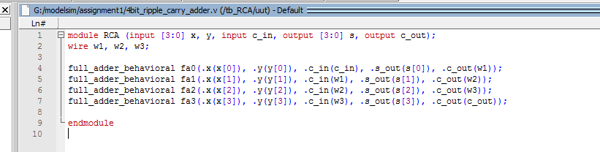

앞서 만든 behavioral full adder를 이어 붙여 만든 이진 연산회로로서 각 가산기에서 얻어진 결과를 다음 가산기에 지속적으로 전달하여 연산을 수행한다.

1. tb_RCA.v

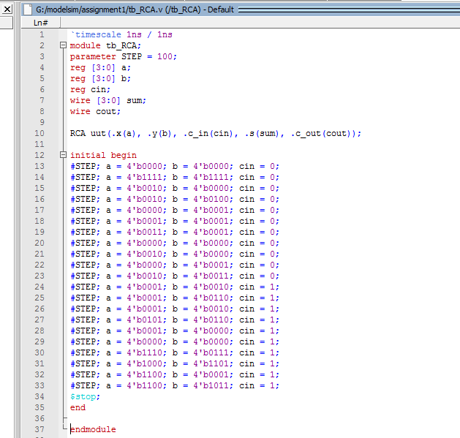

4 bit ripple carry adder의 Test bench로서 여러 값들을 대입하고 연산작업을 수행함으로써 이진 연산회로를 테스트한다.

**전가산기의 테스트 결과**

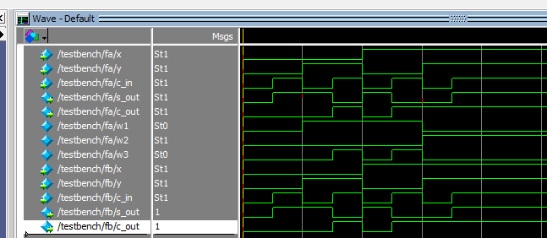

fa = RTL modeling

fb = Behavioral modeling

**이진 연산회로(RCA)의 테스트 결과**

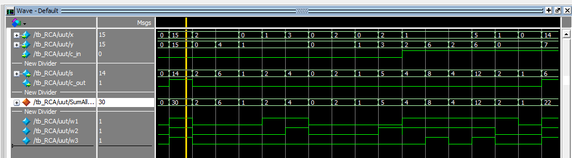

x, y, c_in = input

SumAll = 연산결과